Министерство образования и науки Украины
Государственное высшее учебное заведение
«Приазовский государственный технический университет»
Кафедра физики

Джеренова А.В

ОПРЕДЕЛЕНИЕ ОТНОШЕНИЯ ТЕПЛОЕМКОСТЕЙ 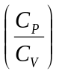 ДЛЯ ВОЗДУХА

Методические указания
к выполнению виртуальной лабораторной работы № 13
по курсу «Физика»
для студентов всех специальностей всех форм обучения

Мариуполь – 2019 г.

УДК 53
Определение отношения теплоемкостей для воздуха: Методические указания по выполнению виртуальной лабораторной работы № 13 по курсу «Физика» для студентов всех специальностей всех форм обучения / сост. А.В.Джеренова., А.В.Разумный.,– Мариуполь: ГВУЗ «ПГТУ», 2019 .– 12с.
Содержат теоретические положения из раздела термодинамики, описание лабораторной установки, методики измерения и методики обработки результатов измерений.

Составитель А.В.Джеренова, ст.преподаватель
Рецензент Е.В. Цветкова, канд. физ.-мат. наук, доцент.

Утверждено на заседании кафедры физики,
протокол № 9 от 21 января 2019 г.

©ГВУЗ «ПГТУ», 2019
©А.В.Джеренова, 2019

ВВЕДЕНИЕ
Отношение молярных теплоемкостей при постоянном давлении и при постоянном объеме играет в термодинамике весьма важную роль. Например, оно входит в уравнение Пуассона, которое описывает адиабатическое расширение газа. В данной работе используется один из способов определения отношение молярных теплоемкостей при постоянном давлении и при постоянном объеме для воздуха (двухатомного газа).

1 ЦЕЛЬ РАБОТЫ
Изучить один из классических способов опытного определения отношения изобарной теплоемкости к изохорной для двухатомного газа (для воздуха).
Указания по подготовке к работе.
При подготовке к работе необходимо:
- проработать данное руководство;
- познакомиться с отдельными параграфами рекомендуемых учебников;
- уметь ответить на контрольные вопросы.

2 ОСНОВНЫЕ ТЕОРЕТИЧЕСКИ ПОЛОЖЕНИЯ
2.1 Элементы теории

Если нагревать тело, т. е. сообщать ему энергию в форме теплоты, то она пойдет на увеличение температуры тела и работу расширения, которую совершит тело против внешних сил. Это распределение энергии определяется первым началом (первым законом) термодинамики. Оно может быть сформулировано следующим образом:
Энергия, сообщенная системе в форме теплоты, идет на изменение ее внутренней энергии и на работу расширения, которую она выполняет против внешних сил.

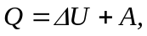 | (2.1)
где 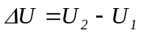 – изменение внутренней энергии;
A – работа расширения;
Q – энергия в форме теплоты.

Внутренняя энергия – это кинетическая энергия движения частиц и потенциальная энергия их взаимодействия. Для идеального газа потенциальной энергией взаимодействия пренебрегают и рассматривают внутреннюю энергию как кинетическую энергию движения частиц. Внутренняя энергия является функцией состояния системы, её изменение не зависит от пути перехода системы из одного состояния в другое, а определяется только разностью конечного U₂ и начального U₁ состояний.
Работу расширения газа при изменении его объёма можно рассчитать по формуле
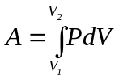 | (2.2)
Интегрирование выражения (3.2) определяется характером зависимости между давлением объемом газа, т.е. процессом.
Теплоемкостью тела называется количество теплоты, необходимое для нагревания тела на один градус.
Удельная теплоемкость – количество теплоты, необходимое для нагревания единицы массы вещества на один градус 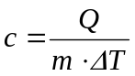.
Молярная теплоемкость – количество теплоты, необходимое для нагревания 1 моля вещества на один градус.
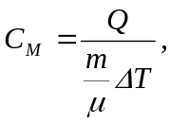 | (2.3)
где: т – масса вещества; μ – молярная масса;
ΔT – разность температур.
Если нагревать вещество при постоянном объеме, то подводимая теплота идет только на увеличение внутренней энергии. В этом случае говорят о теплоёмкости при постоянном объёме или изохорной теплоёмкости C_{V}. Если нагревать вещество при постоянном давлении, то подводимая теплота идет не только на увеличение внутренней энергии, но и на работу расширения. В этом случае говорят о теплоёмкости при постоянном давлении или изобарной теплоёмкости C_{P}.
Для идеального газа между молярными изохорной и изобарной теплоёмкостями существует следующая связь (уравнение Майера):
С_{р} = C_{v} + R, | (2.4)

где R – универсальная газовая постоянная.
Теплоёмкости газов при комнатных температурах можно рассчитывать по классической теории теплоёмкостей, созданной во второй половине прошлого века. В основу этой теории положен закон равномерного распределения кинетической энергии по степеням свободы. В нём говорится, что энергия между всеми видами движения частиц вещества распределяется равномерно. Иначе говорят, что на каждую поступательную и вращательную степень свободы приходится одинаковая доля энергии, равная

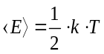 | (2.5)

где k – постоянная Больцмана; T – температура.
Число степеней свободы механической системы – минимальное число независимых координат, полностью определяющих её положение и конфигурацию в пространстве. Если через і обозначить число степеней свободы молекулы, то средняя кинетическая энергия такой молекулы определится выражением

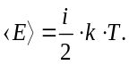 | (2.6)
Энергия одного моля такого газа определяется по формуле 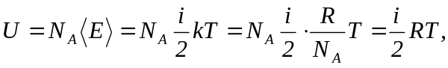
где N_{A} – постоянная Авогадро.
Тогда молярная теплоёмкость при постоянном объеме может быть рассчитана из выражения
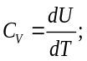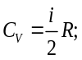
при постоянном давлении 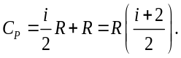
Для одноатомных газов (He, Ar, Ne и т.д.) i = 3, тогда
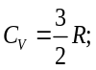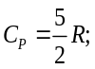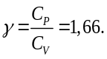
Для двухатомных газов (О₂, Н₂,СО и т. д.) і = 5, тогда
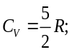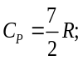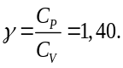
Для многоатомных газов (молекула состоит из трех и более атомов: СО₂, Н₂О,NH₃ и т. д.) i =6 , тогда
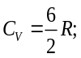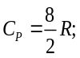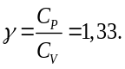
Адиабатный процесс – это процесс, происходящий без обмена энергией между системой и окружающей средой. В уравнении (1) Q = 0 и A = – ΔU. Это означает, что в адиабатном процессе расширение газа происходит за счет запаса внутренней энергии и приводит к его уменьшению, а следовательно, и уменьшению температуры. Уравнение адиабатного процесса (уравнение Пуассона) имеет вид:
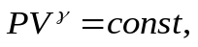 | (2.7)

где: γ – показатель адиабаты;
Р – давление газа;
V – объём газа.
2.2 Методика измерений и вывод расчётной формулы

В работе определяется отношение теплоёмкости при постоянном давлении к теплоёмкости при постоянном объёме воздуха.
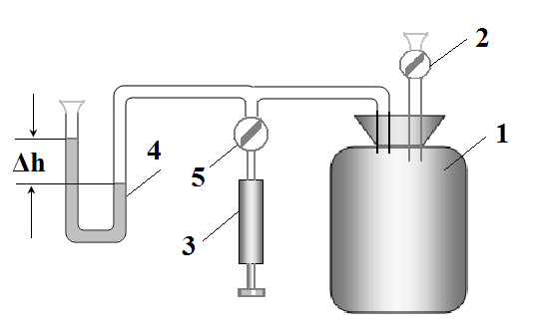
Установка (рис.1) для измерения отношения теплоёмкостей предста-вляет собой стеклянный баллон 1, который может сообщаться с атмосферой через кран 2 и нагнетающий насос 3. Измерение избыточ-ного по отношению к
Рисунок 2.1 – Схема установки
атмосфере давления в баллоне осуществляется водяным манометром 4.
С помощью насоса 3 в баллоне 1 создают избыточное давление ΔР₁; после установления равновесия (температура воздуха в баллоне становится равной температуре окружающей среды), краном 2 выпускают воздух из баллона до тех пор, пока давление в баллоне не станет равным атмосферному. Процесс этот осуществляется весьма быстро и может считаться адиабатным. В свою очередь адиабатное расширение приводит к охлаждению оставшегося газа в баллоне.
Когда давление в баллоне станет равным атмосферному, кран 2 тотчас закрывают и охладившийся воздух в баллоне начинает нагреваться изохорически (V = const) за счет теплообмена с окружающей средой через стенки баллона. При этом давление в баллоне, по сравнению с атмосферным давлением, повышается. После выравнивания температуры в баллоне устанавливается избыточное давление ΔР₂ , которое измеряется манометром 4.
Для адиабатического расширения воздуха в баллоне можно записать
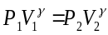 или 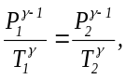 | (2.8)
где: Р₁ – давление в баллоне перед выпуском воздуха, оно равно Р₁ = Р₀ + ΔР₁,
Р_{о} – атмосферное давление;
ΔР₁ – избыточное давление;
Р₂ – давление после выпускания воздуха из баллона, оно равно атмосферному Р₂ = Р_{о} ;
Т₁ – начальная температура воздуха в баллоне, она равна комнатной температуре Т₁ = Т_{о};
Т₂ – температура воздуха в баллоне после адиабатического расширения (ниже комнатной).
С учетом изложенного выше (2.8) запишется
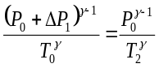 или 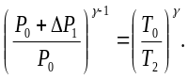 | (2.9)
Для изохорического нагревания воздуха в баллоне можно записать
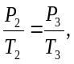 | (2.10)

где Р₃ – давление воздуха в баллоне после нагревания воздуха до комнатной температуры: Р₁ = Р₀ + ΔР₂,
ΔР₂ – избыточное давление;
Т₃ – температура воздуха в баллоне после изохорического нагревания до комнатной температуры Т₃ = Т_{о}.
С учётом этого, уравнение (2.10) запишется
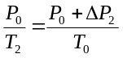 или 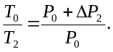 | (2.11)
Подставив (2.11) в (2.9), получим
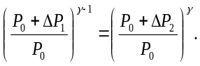 | (2.12)
Логарифмируя выражение (2.12), имеем
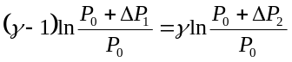
или
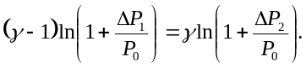
В последнем выражении 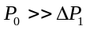 и 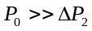, тогда данные величины 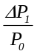 и весьма малы. Для малых значений х имеем
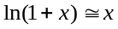; тогда 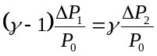, откуда
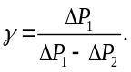 | (2.13)
Так как давление связано с высотой столба жидкости пропорционально: ΔР = ρgh, то можно перейти к соотношению
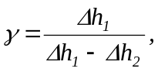 | (2.14)

где: Δh₁ – разность уровней жидкости в манометре (4) после нагнетания воздуха в начале опыта;
Δh₂ – разность уровней жидкости в манометре (4) после выпуска воздуха и установления равновесия в конце опыта.

3 ПОРЯДОК ВЫПОЛНЕНИЯ ВИРТУАЛЬНОЙ РАБОТЫ И ОБРАБОТКИ РЕЗУЛЬТАТОВ ИЗМЕРЕНИЙ

Перед началом съемки видеоматериала лабораторную установку привели в рабочее состояние.
1. Открыв кран 5 при закрытом кране 2, с помощью насоса 3 накачали воздух в баллон 1 до тех пор, пока разность уровней в манометре не достигла 20-25 см. Закрыв кран 5 подождали пока показания манометра стали постоянными, т.е разность уровней в манометре Δh₁. Эти значения необходимо записать в таблицу 3.1, просмотрев видеоматериал.

Таблица 3.1
Результаты измерений и вычислений
№  измерений | Δh₁ | Δh₂ |  | 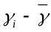 | 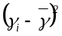
1
2
3
4
5
Сумма | ----- | ----- |  | -----
Среднее значение γ |  |  | γ
Запись окончательный результат в виде 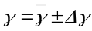 |  |  | γ

2. Перед видеосъемкой значений _{Δh2} продолжили эксперимент. Быстро открыли кран 2 и, после выравнивания уровней жидкости в коленах манометра, закрыли его. Следили по манометру за повышением давления в баллоне и когда давление перестало изменяться, зафиксировали разность уровней жидкости в манометре _{Δh2}. Просмотрев видеоматериал, запишите в таблицу 3.1 значение _{Δh2}.
3. Значения Δh₁. и _{Δh2} запишите для 5 измерений.
4. Используя данные таблицы 3.1 по расчетной формуле (2.14) рассчитайте значения γ для каждого измерения и вычислите его среднее выборочное значение.
5. По доверительной вероятности, заданной преподавателем, рассчитайте доверительный интервал Δγ. Примите, что измерения были прямыми.
6. Запишите окончательный результат в виде , указав доверительную вероятность такой записи.
7. Сделайте выводы, сравнив экспериментально полученное значение γ со значением по теории, считая воздух, состоящий в основном из двухатомных молекул.
8. Студенты заочной формы обучения 5 и 6 пункты могут не выполнять.

4 КОНТРОЛЬНЫЕ ВОПРОСЫ

  - Сформулируйте и запишите первое начало термодинамики. Запишите первое начало термодинамики для изопроцессов.
  - Внутренняя энергия системы. Работа расширения газа и её вычисление в изопроцессах.
  - Теплоёмкость тела. Молярная и удельная теплоёмкости и связь между ними.
  - Теплоёмкость при постоянном объёме и при постоянном давлении. Связь между ними для идеального газа.
  - Вычислите теплоёмкости газов в интервале комнатных температур по классической теории: для одно-, двух- и многоатомных газов.
  - Описание установки и методики измерения.
  - Выведите расчётную формулу.

5 СПИСОК РЕКОМЕНДУЕМЫХ ИСТОЧНИКОВ

1) Детлаф А. А. и др. «Курс физики». т. 1-м: Высшая школа, 1973, - 384 с., §§ 10.1; 10.2; 10,3; 10,5; 11,6
2) Савельев И. В. «Курс общей физики». т. 1-м: Наука, 1982, - 432 с., §§ 83, 84, 87, 88
3) Трофимова Т.И. Курс физики: Учебник для студ. вузов.-М.:Высш.шк.,1985.-432с. §§41,42,50-55.
4) Методичні матеріали кафедри фізики ПДТУ, 2000-2019. http://umm.pstu.edu/

Інформационные ресурси
1. Довідкові матеріали на сайті http://www.all-fizika.com/
2. Довідкові матеріали на сайті http://ru.wikipedia.org/wiki/
3. Довідкові матеріали на сайті http://www.femto.com.ua/index1.html

